Nama : Fiza Ahmad Baizuri

Test VUE JS 3

**F**. Cypress adalah software yang berguna untuk automation testing, cypress sendiri adalah software open source yang bisa digunakan bebas dan siapa saja. Pengujian dengan cypress menggunakan script code. Script kode tersebut fokus menjalankan sistem mulai dari membuka page, insert data serta proses gathering data.

Kubernetes adalah software yang dikembangkan oleh Google sehingga cukup populer. Platform ini bertujuan mengelola Kumpulan container dalam server dan memiliki sumber daya sendiri sehingga tidak mudah down.

ORM atau Object Relation Mapping adalah suatu Teknik untuk memodifikasi sebuah object sehingga nantinya mudah untuk digunakan.

Class adalah rancangan yang merepresentasikan variabel dan method-method pada objek tertentu. Class bertujuan untuk menampung atribut atau type data yang nantinya digunakan untuk menjalankan suatu program.

Function adalah suatu bagian kode dalam program yang berfungsi untuk menajalankan suatu tugas atau mekanisme tertentu.

DevOps bertujuan untuk mengkoordinasikan sistem dengan tim development dan tim operations dengan mudah dan cepat.

Docker adalah platform yang memungkinkan developer untuk membuat, testing dan deploy atau menerapkan aplikasi dengan cepat menggunakan container.

**A. CSS Test**

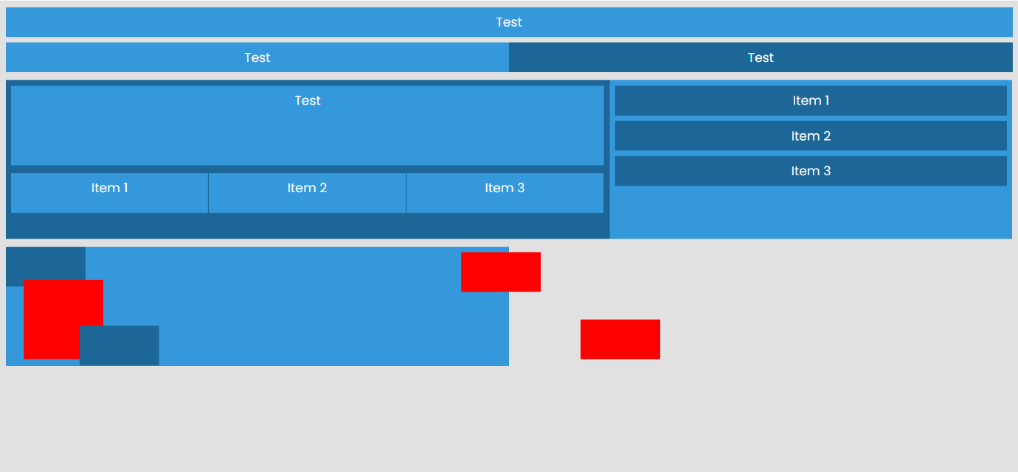

Mobile

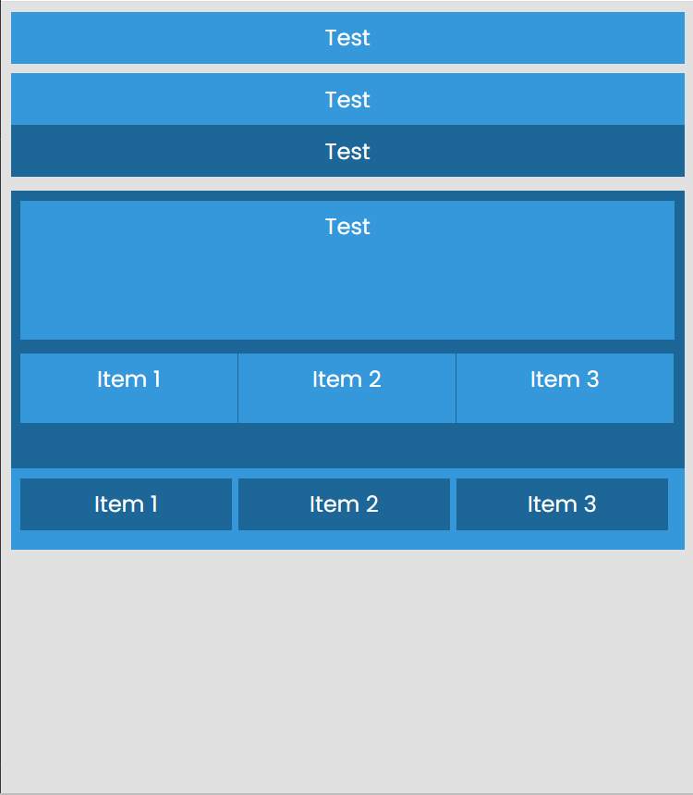

**G**. – Microservice Architecture, teknologi terbaik adalah Kubernetes. Alasannya sangat kuat mengelola dan mendukung otomatisasi dan peningkatan aplikasi dengan mudah.

- Serverless Architecture, teknologi terbaik adalah AWS. Pilihan yang bagus untuk aplikasi dengan beban kerja yang fluktuatif atau berat.

- Monolithic Architecture, Docker. Menggunakan Docker memungkinkan untuk mengemas aplikasi dalam container dengan skalibilitas yang baik.

**B. API TEST**

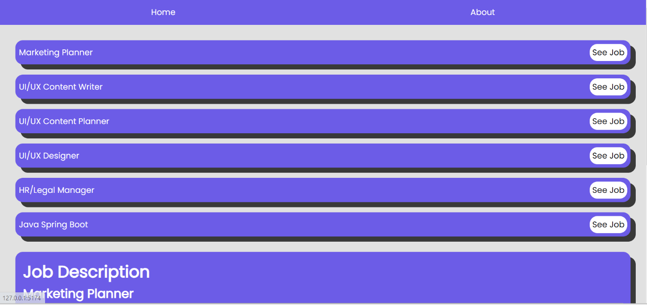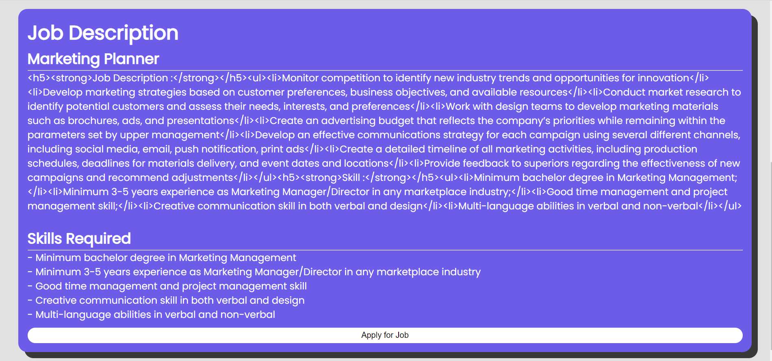

**C. SQL TEST**

**- Membuat Tabel Result_1**

**CREATE TABLE Result_1 (**

**Item VARCHAR(255)**

**);**

**- Menambahkan Data ke Tabel Result_1**

**INSERT INTO Result_1 (Item) VALUES**

**('notebook'),**

**('bag'),**

**('mobile phone');**

**- Membuat Tabel Result_2**

**CREATE TABLE Result_2 (**

**user_id VARCHAR(255),**

**asset VARCHAR(255)**

**);**

**- Menambahkan Data ke Tabel Result_2**

**INSERT INTO Result_2 (user_id, asset) VALUES**

**('wildan', 'notebook, bag'),**

**('zaki', 'notebook, bag, mobile phone');**

**- Untuk menampilkan kedua tabel tersebut  
Select * FROM Result_1  
Select * FROM Result_2**

**E. ERD TEST**  
1. <?php

function generatePattern($n) {

for ($i = 1; $i <= $n; $i++) {

for ($j = 1; $j <= $n; $j++) {

if ($j == $i || $j == $n) {

echo "*";

} else {

echo $j;

}

}

echo PHP_EOL;

}

}

$n = 5;

generatePattern($n);

?>

1**45678

12**5678

123**678

1234**78

12345**8

2. function maxDifference($arr) {

if (count($arr) < 2) {

return null;

}

$minPrice = $arr[0];

$maxProfit = 0;

foreach ($arr as $price) {

if ($price < $minPrice) {

$minPrice = $price;

} else {

$profit = $price - $minPrice;

$maxProfit = max($maxProfit, $profit);

}

}

return $maxProfit;

}

$harga = [10, 7, 5, 8, 11, 9, 1];

$result = maxDifference($harga);

echo $result;

-